El col·lectiu de ciències ambientals reivindica la importància de la natura en el dia mundial del medi ambient 2017

Es presenten amb el lema “estam amb la natura” en la diada celebrada a Palma i aprofiten per llançar un missatge les administracions locals per tal que reforcin la figura del tècnic de medi ambient
La sensibilització pel medi ambient i pels problemes globals és creixent. La població ara és molt més sensible a la contaminació i tria opcions més sostenibles que fa una dècada.
Els professionals del medi ambient hem anat evolucionant amb la societat. Igual que fa 100 anys la sanitat o l'educació estava al càrrec d'institucions de beneficiència i ara ja son sectors professionals, el medi ambient als anys '80 va començar com un fet de voluntariat o de pionera lluita ecologista. Ara, 30 anys, després és una professió reglada, en ple auge i que compta ja amb reconeguts especialistes.
Els professionals del medi ambient som "intèrprets" de la natura i tenim formació i recursos per trobar solucions connectades a la natura que siguin econòmicament viables, i socialment positives. Davant una problemàtica ambiental, que és també social, feim gestió ambiental per millorar la situació. La sostenibilitat no és destí, sinó un camí de millora contínua.
La protecció del medi ambient s’ha de convertir en un eix fonamental a les Illes Balears, ja que de la bona gestió del medi ambient en depèn el benestar de la població resident i visitants. La bona gestió de l’aigua, l’ús d’energia renovable, una mobilitat sostenible, tancar el cicle en els residus, tenir cura del paisatge, gestionar adequadament els espais naturals protegits son el dia a dia dels ambientòlegs i és una feina que té una repercussió positiva en el conjunt de la societat.
Aquest any hem centrat les activitats del Dia del Medi Ambient en els espais naturals protegits, la nostra vertadera riquesa. Veiem com hi segueix havent un desconeixement per part de la població de quines son les figures de protecció i les espècies més emblemàtiques i per això vam programar una activitat per donar-los a conèixer en el marc de la celebració del dia del medi ambient a Palma, organitzada per l’associació de veïns de santa Pagesa.
Davant aquesta necessitat que les Illes es converteixin en un refent europeu en la cura del medi ambient, farem arribar la nostra petició a la FELIB per tal que tots els Ajuntaments tenguin els seus tècncis de medi ambient. El tècnic de medi ambient a nivell local és el nexe entre els problemes de la ciutadania i la responsabilitat dels municipis. És una peça bàsica que encara no s’ha acabat de desenvolupar a les nostres Illes.
A la vegada des de l’Associació de Llicenciats en Ciències Ambientals, ALCAIB, ens oferim com a plataforma per fer projectes de Formació a professionals i ambientalitzar els àmbits de treball.

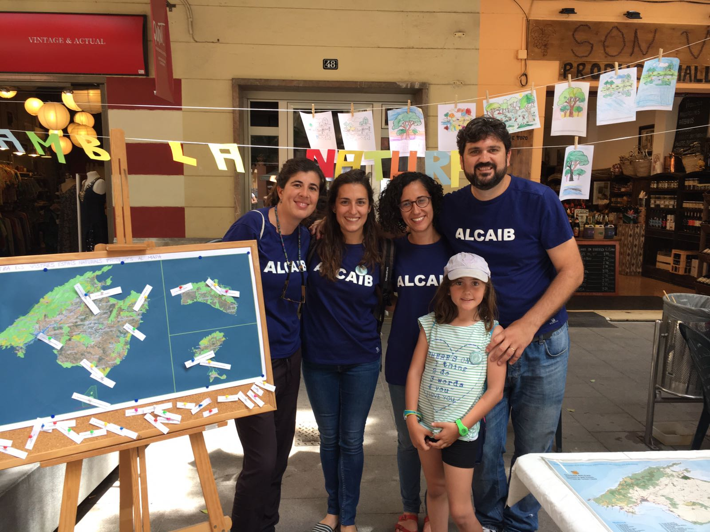

ALCAIB a la diada del medi ambient de Palma, presentant l'activitat "estam amb la natura"

